新 书 推 荐

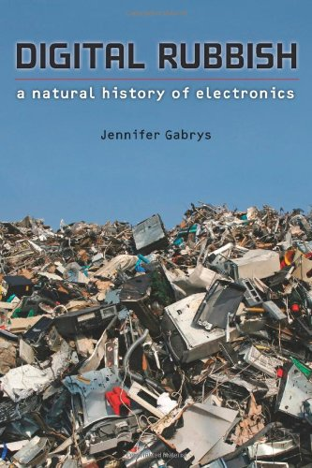
中文书名：《数字垃圾：一部电子产品的自然史》
英文书名：Digital Rubbish: A Natural History of Electronics
作 者：Jennifer Gabrys
出 版 社：University of Michigan Press
代理公司：ANA/Connie
页 数：242页
出版时间：2011年3月
代理地区：中国大陆、台湾
审读资料：电子稿
类 型：环保

内容简介：

本书考察了信息及其设备的物质寿命、电子垃圾的物理和电子化身，以及硬件和信息形式的电子设备积累、分解、丢弃的文化空间。其他研究都关注“数字技术”的非物质性或虚拟性，詹尼弗·加布雷斯则追踪了这些技术诞生和消亡的物质、空间、文化和政治基础。在这本书里，她探索了五个相互联系的“空间”：从硅谷到纳斯达克，从发往中国的集装箱到收藏过时电子产品的博物馆和档案馆，再到用作材料库的垃圾填埋场。

《数字垃圾》从独特的角度描述电子产品的重要性，考察了电子产品创造的各类废弃物。詹尼弗·加布雷斯既研究了影响深远的材料，也探讨了使制造和开发这些技术成为可能的文化过程，开展了一项跨媒体、跨技术、跨环境、跨地理、跨设计的研究。

作者简介：

詹尼弗·加布雷斯（Jennifer Gabrys）是伦敦大学戈德史密斯学院社会学系的高级讲师。

谢谢您的阅读！
请将回馈信息发至：萧涵糠(Connie Xiao)
安德鲁﹒纳伯格联合国际有限公司北京代表处
北京市海淀区中关村大街甲59号中国人民大学文化大厦1705室, 邮编：100872
电话：010-82509406
传真：010-82504200
Email: Connie@nurnberg.com.cn
网址：www.nurnberg.com.cn
微博：http://weibo.com/nurnberg
豆瓣小站：http://site.douban.com/110577/
微信订阅号：ANABJ2002

